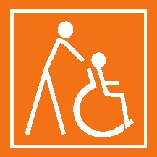
Pedagogická fakulta (Jezuitský konvikt) | Univerzitní 225/3, 779 00 Olomouc | GPS N 49°35.68533′, E 17°15.31755′, tel: +420 585 633 100 | https://uc.upol.cz/

Pedagogická fakulta
Jezuitský konvikt
 |  | 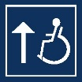 | 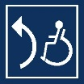

INTERIÉR A VSTUP
U objektu se nenachází parkovací stání. Neznačené a nevyhrazené parkování se nachází při průjezdu vstupní chodbou na nádvoří, kde vpravo za další budovu je několik parkovacích stání.
Přístup k budově je obtížný, tvořen historickou dlažbou s nepravidelným sklonem (sklon podélný 10,51%, sklon příčný 6,99%). Vodicí linie zcela chybí. Přístupnost vstupu do areálu je bez převýšení. Po levé straně se nachází hlavní vstup do budovy, k němuž vedou 4 schody (výška 13 cm, hloubka 26 cm). Plocha před dveřmi (šířka 265 cm, hloubka 181 cm), zvonek či AOM chybí. Vstup je tvořen dvoukřídlými, mechanickými dveřmi (průjezdová šířka 72 cm, šířka vedlejšího křídla 76 cm) otevírajícími se ven bez prahového převýšení. Kontrastní značení prosklených plocha schodů chybí.
Bezbariérový přístup do budovy je možný vedlejším (bočním) vchodem. Vyznačený vedlejší vstup má dostatečný manipulační prostor před dveřmi, povrch je tvořen klasickou dlažbou. Vstup je uzamčený-přístup zajistí vrátnice (nelze použít zvonek, nutno se vrátit k hlavnímu vchodu, kde se nachází černá budka, není zde zvonek, je nutno zaklepat na okno – ve výšce 124 cm a počkat na obsluhu). Vstup je tvořen dvoukřídlými, mechanickými dveřmi (průjezdová šířka 88 cm, šířka vedlejšího křídla 90 cm) otevírajícími se ven, klika ve výšce 126 cm, prahové převýšení 1cm. Dále se prochází zádveřím bez schodů šířky 405 cm a hloubky 878 cm. Ze zádveří vedou dvoukřídlé mechanické dveře (průjezdová šířka 89 cm, šířka vedlejšího křídla 89 cm) otevírajícími se do zádveří s klikou ve výšce 129 cm, bez prahového převýšení. Nutno projet hlavní chodbou a vlevo se nachází jednokřídlé mechanické dveře (šířka zárubní 144 cm, šířka dveří 89 cm) s madlem (délka 83 cm) otevírajícími se dovnitř. Za dveřmi žádný manipulační prostor, navazuje nájezdová rampa (sklon 12,28%, šířka 183 cm, délka 538 cm) s jednostranným zábradlím po pravé straně (výška 101 cm), kluzký povrch.
V interiéru se nachází schody vedoucí do dalšího patra (počet 16/do mezipatra, výška 17 cm, hloubka 29 cm, šířka schodiště 185 cm) se zábradlím. Chybí značení prosklených ploch i značení schodů. Mezi patry se lze pochybovat osobním, volně přístupným, samoobslužným výtahem.
Výtah spojuje patra 0-3 s dojezdem na hlavních podestách, bez výškového rozdílu mezi podlahou klece a nástupištěm. Maximální výška horního ovládacího tlačítka je 116 cm. Nástupní plocha je široká 111 cm a hluboká 151 cm. Vstup do výtahu je přes automatické šachetní dveře (průjezdová šířka 79 cm). Neprůchozí klec šířky 110 cm a hloubky 140 cm disponuje madlem na boční stěně, bez zrcadla se sklopným sedátkem. Ovládání uvnitř výtahu je od nejbližšího rohu odsazeno 61 cm, výška horního tlačítka je 125 cm. Ovladače uvnitř klece jsou ryté, lehce vystouplé, bez Braille značení. Chybí jakékoli akustické hlášení.
Druhý bezbariérový přístup, který není označen, je umožněn při vjezdu na hlavní nádvoří po pravé straně, kde je taktéž možnost parkovacího stání. Vchod je uzamčený a přístup zajistí vrátnice (nelze použít zvonek, nutno se vrátit k hlavnímu vchodu, kde se nachází černá budka, není zde zvonek, je nutno zaklepat na okno – ve výšce 124 cm a počkat na obsluhu). Ke vchodu vede pevná zalomená rampa se dvěma rameny (1. rameno sklon 14,05%, šířka 125 cm, délka 282 cm, 1. podesta šířka 125 cm, délka 160 cm, 2. rameno sklon 10,51%, šířka 125 cm, délka 271 cm, 2. podesta šířka 173 cm, délka 359 cm). Před vstupem se nachází kovový rošt (šířka 77 cm, délka 97 cm), s betonovým prahovým převýšením 1 cm. Vstup je tvořen jednokřídlými, mechanickými dveřmi (průjezdová šířka 114 cm) s vnějším madlem, otevírajícími se dovnitř.
V interiéru se nachází bezbariérový průchod hlavní chodbou, značený osobní, volně přístupný
a samoobslužný výtah spojující patra 0-3 s dojezdem na hlavních podestách, bez výškového rozdílu mezi podlahou klece a nástupištěm. Maximální výška horního ovládacího tlačítka je 116 cm. Nástupní plocha je široká 115 cm a hluboká 189 cm. Vstup do výtahu je přes automatické šachetní dveře (průjezdová šířka 80 cm). Neprůchozí klec šířky 110 cm a hloubky 140 cm disponuje madlem na boční stěně, bez zrcadla, se sklopným sedátkem. Ovládání uvnitř výtahu je od nejbližšího rohu odsazeno 61cm, výška horního tlačítka je 126 cm. Ovladače uvnitř klece jsou ryté, lehce vystouplé, bez Braille značení. Chybí jakékoli akustické hlášení. Ve 3. patře se nachází od výtahu nájezdová pevná a přímá rampa (sklon 14,05%, šířka 129 cm, délka 227 cm) s kluzkým povrchem, podesta před dveřmi (šířka 135 cm, délka 140 cm), dveře jednokřídlé mechanické (šířka 104 cm) otevírající se ven. Za dveřmi se nachází zalomená rampa se 3 rameny a podestami (1. podesta – šířka 145 cm, délka 125 cm, 1. rameno – sklon 10,51%, šířka 140 cm, délka 251 cm, 2. podesta – šířka 150 cm, délka 146 cm, 2. rameno – sklon 13,49%, šířka 147 cm, délka 720 cm, 3. podesta – šířka 143 cm, délka 145 cm, 3. rameno- sklon 8,75%, šířka 142 cm, délka 267cm.

HYGIENICKÉ ZÁZEMÍ
Samostatná, označená toaleta se nachází v přízemí budovy, uzamčená (klíč obstarat na vrátnici)
a samostatná. Do prostoru k toaletám vede krátká nájezdová rampa (sklon 10,51%) s dřevěným prahem s převýšením 1cm, šířka zárubní 97 cm. Překážkou při vjezdu do chodby mohou být otevřené WC dveře muži – klika k jejich zavření (výška 105 cm). Šířka předsíně má 134 cm. Dveře do WC kabiny šířky 80 cm se otevírající se ven, madlo je na vnitřní straně. Prahové převýšení 1cm. Kabina je šířky 106 cm a hloubky 137 cm. Vypínač světla se nachází uvnitř vpravo za futry ve výšce 116 cm. Chybí nouzové signalizační tlačítko. Prostor pro vozík vedle WC mísy je blokovaný mobilním prvkem (uskladnění hygienických potřeb), který může představovat překážku. Levý bok WC mísy je od stěny vzdálen cca 82 cm (překážející krabice 46 cm), vzdálenost od pravého boku mísy k pravé stěně 12 cm. Odsazení WC mísy od zadní stěny je 16 cm. Výška sedátka je 52 cm, toaletní papír je v dosahu a mechanické splachování WC je vzadu na toaletě ve výšce 110 cm. U WC jsou dvě madla z pohledu příchozího je levé madlo sklopné, délka 79cm, výška 76cm, pravé madlo pevné, délka 61 cm, výška 78 cm, osové vzdálenosti 51 cm. Umyvadlo je umístěné ve výšce 79 cm s dostatečným podjezdem 69 cm (blokováno mobilním prvkem-odpadkový koš) a pákovou baterií (výška od podlahy 109 cm), zrcadlo pevné (výška 118 cm), madlo chybí, signalizační tlačítko chybí. V objektu se nachází i běžné WC bez označení „Braille“.
Bezbariérová označená toaleta se nachází ve 3. patře. Jedná se o volně přístupnou a samostatnou toaletu. Dveře do předsíně 80 cm s madlem uvnitř. Předsíň je široká 248 cm, hluboká 145 cm. Dveře na WC šířky 80 cm s dřevěným prahem 1 cm, otevírající se směrem ven, s vnitřním madlem. Kabina je šířky 150 cm a hloubky 197 cm. Vypínač světla se nachází uvnitř vpravo ve výšce 126 cm. Chybí nouzové signalizační tlačítko. Prostor pro vozík vedle WC mísy je volný. Vzdálenost od levého boku mísy k levé stěně vzdálen 27 cm, a od pravého boku k pravé stěně 85 cm. Odsazení WC mísy od zadní stěny je 21 cm. Výška sedátka je 53 cm, toaletní papír je v dosahu a mechanické splachování WC je vzadu na toaletě ve výšce 86 cm. U WC jsou dvě madla z pohledu příchozího je levé madlo pevné, délka 55 cm, výška 77 cm, pravé madlo sklopné, délka 83 cm, výška 77 cm, osové vzdálenosti 73 cm. Umyvadlo je umístěné ve výšce 82 cm s dostatečným podjezdem 67 cm a pákovou baterií (výška od podlahy 116 cm), madlo chybí, signalizační tlačítko chybí.

FOTOGALERIE
Obrázek 1. Přístupová cesta
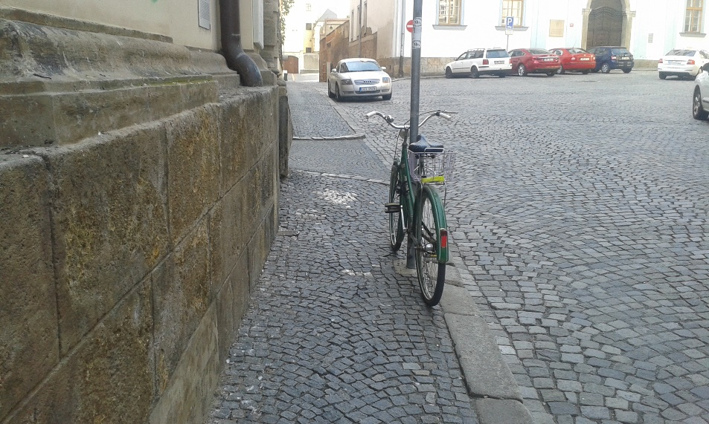

Obrázek 2. Hlavní vstup – pohled do nádvoří
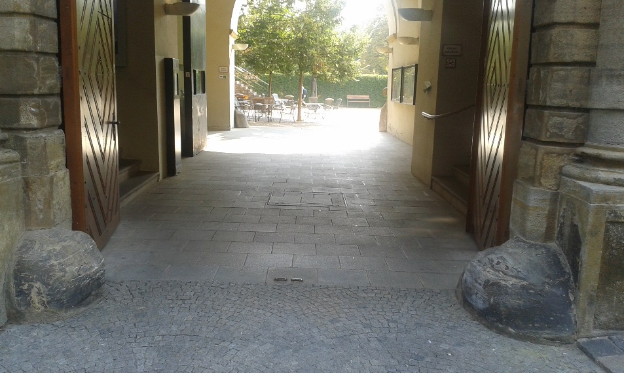
Obrázek 3. Schody po stranách od hlavního vstupu
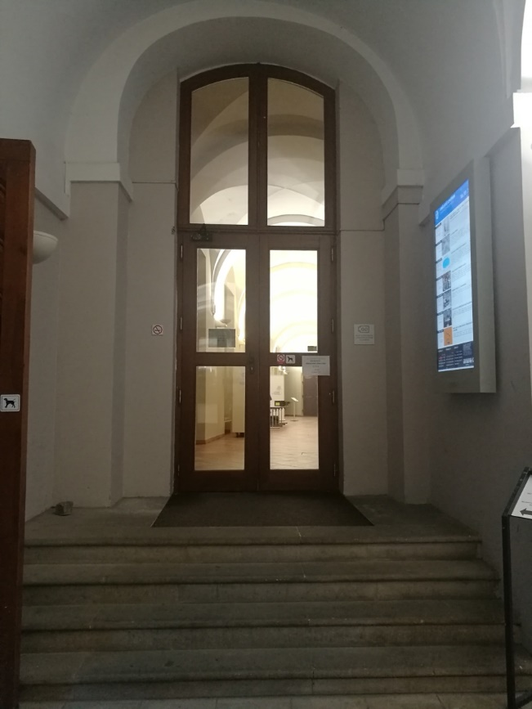

Obrázek 4. Označení bezbariérového bočního přístupu
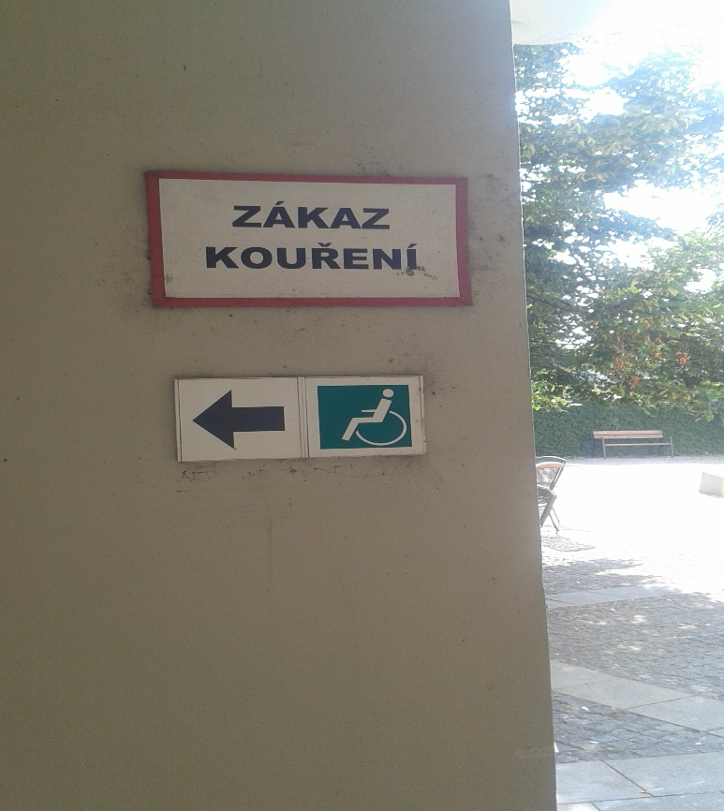
Obrázek 5. Přístupová rampa do druhé části budovy (parkovací stání neoznačeno)

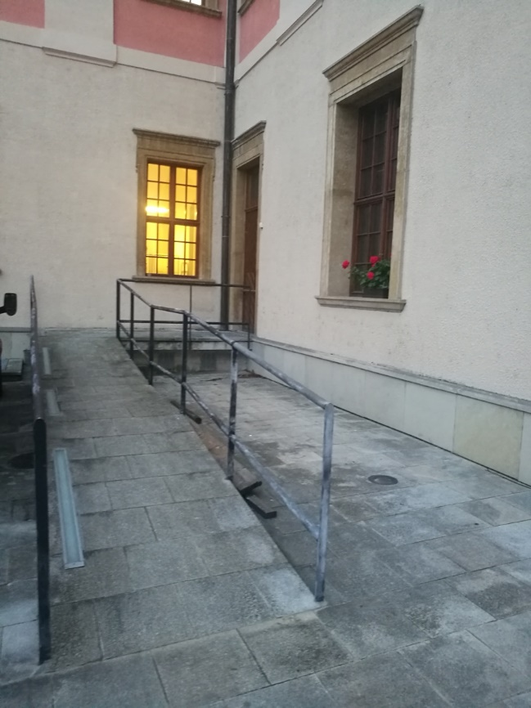
Obrázek 6. Boční vstup
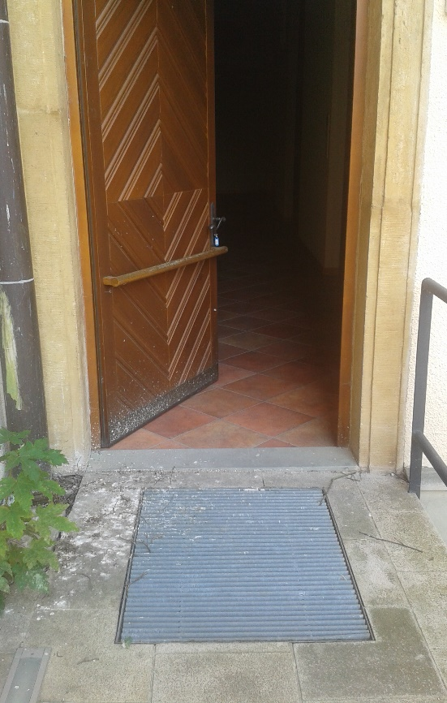
Obrázek 7. Vrátnice – čelní pohled
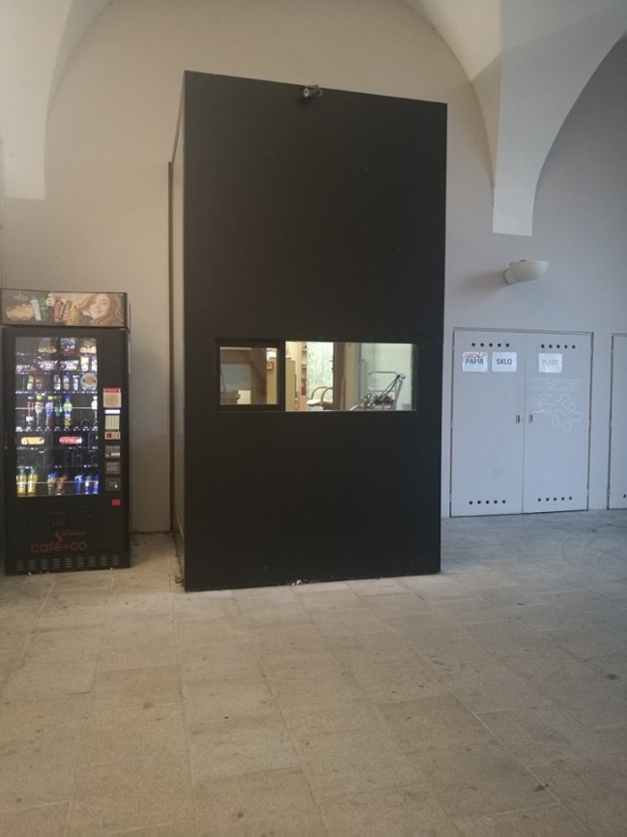

Obrázek 8. Vrátnice – pohled od hlavního vstupu
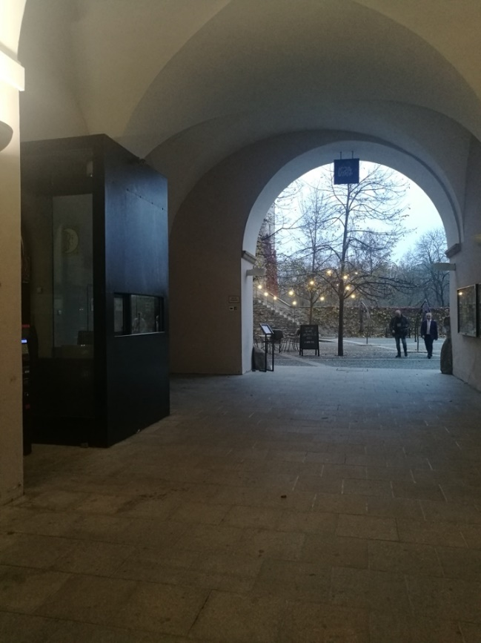
Obrázek 9. Pohled z nádvoří na boční vchodové dveře
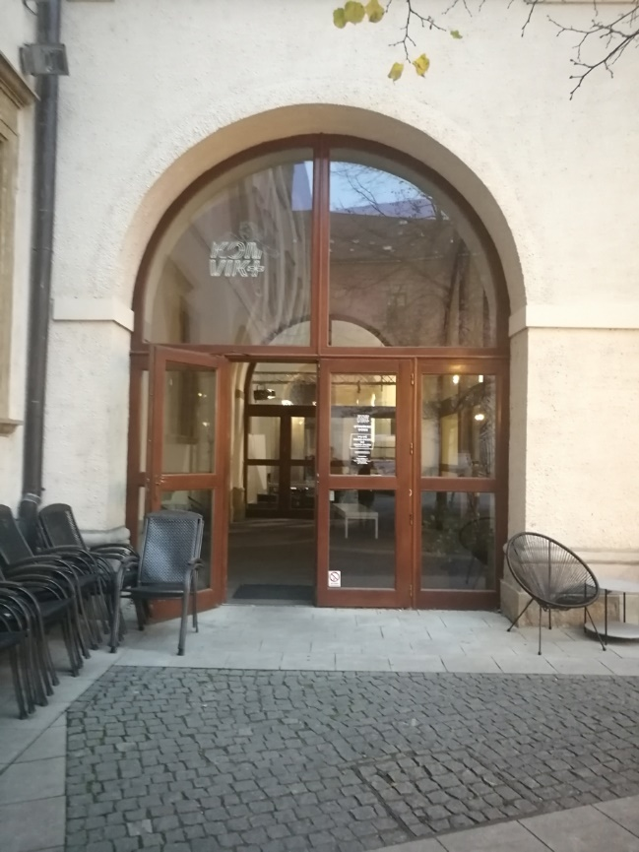

Obrázek 10. Boční vchod
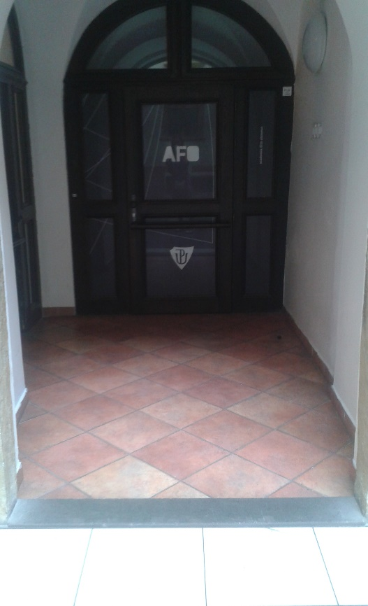

Obrázek 11. Rampa v interiéru
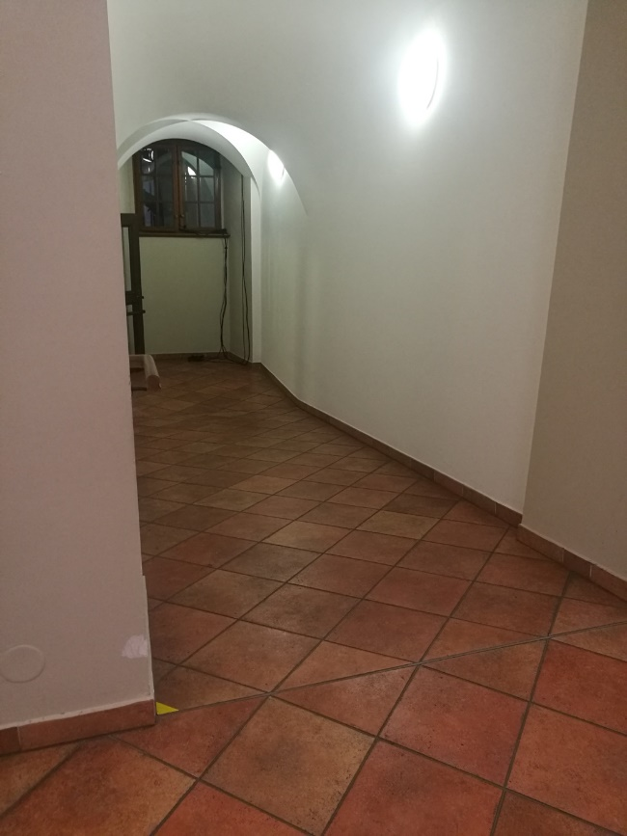
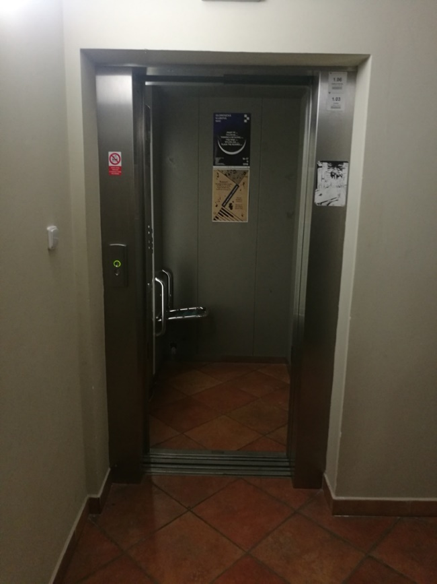
Obrázek 12. Výtah

Obrázek 13. Výtah - pohled na kabinu
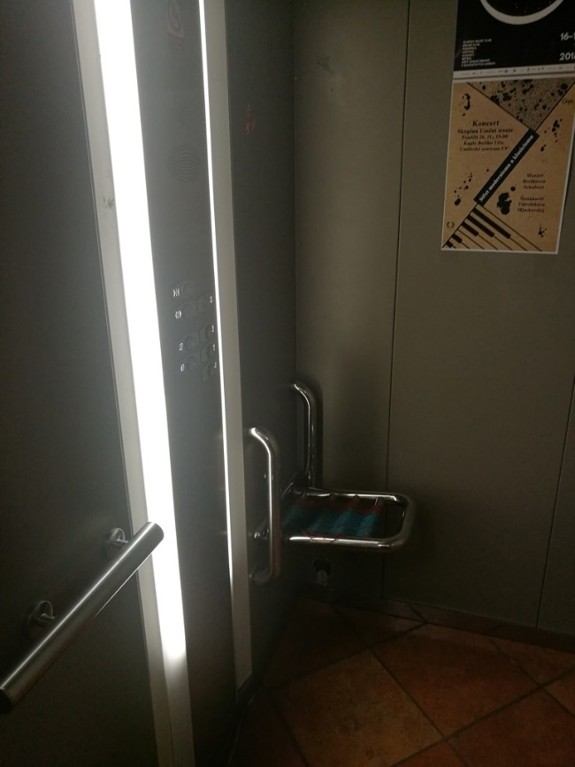
Obrázek 14. Přístupová rampa 3. patro
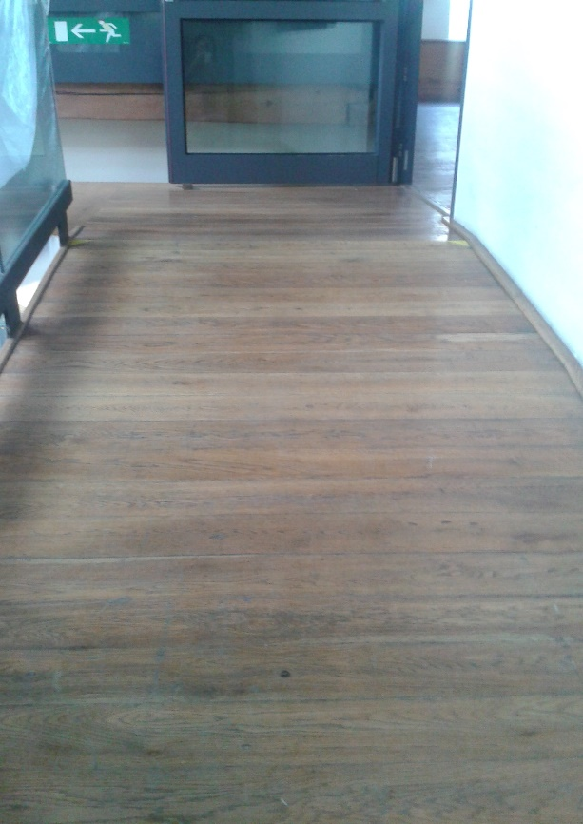
Obrázek 15. Rampa 3. patro
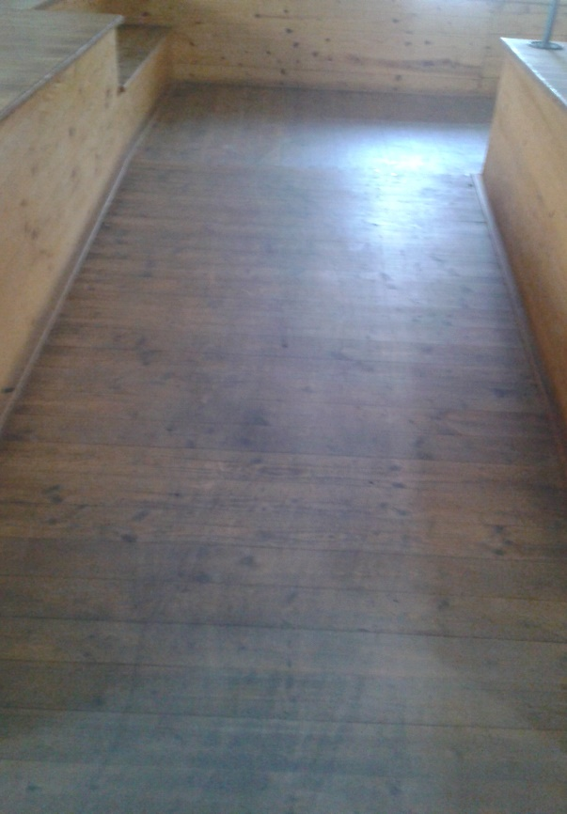

Obrázek 16. Bezbariérová toaleta - přístup
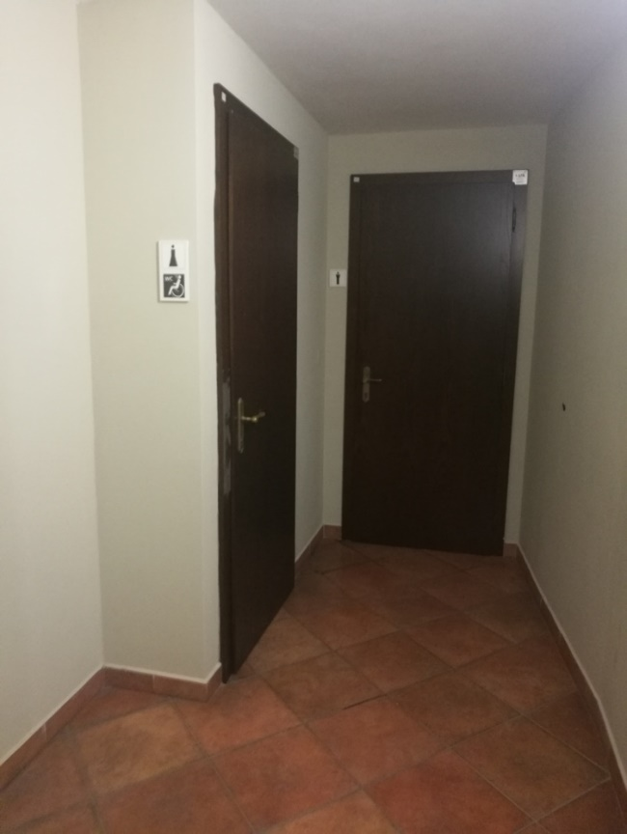
Obrázek 17. Bezbariérová toaleta
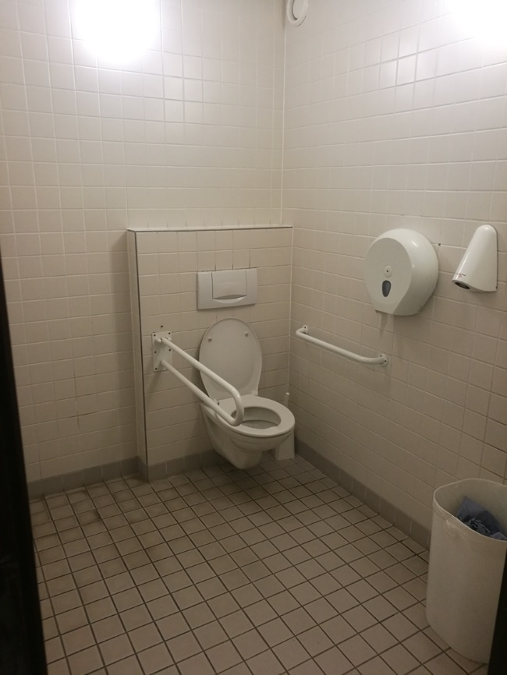

Obrázek 18. Bezbariérová toaleta – pohled na umyvadlo
